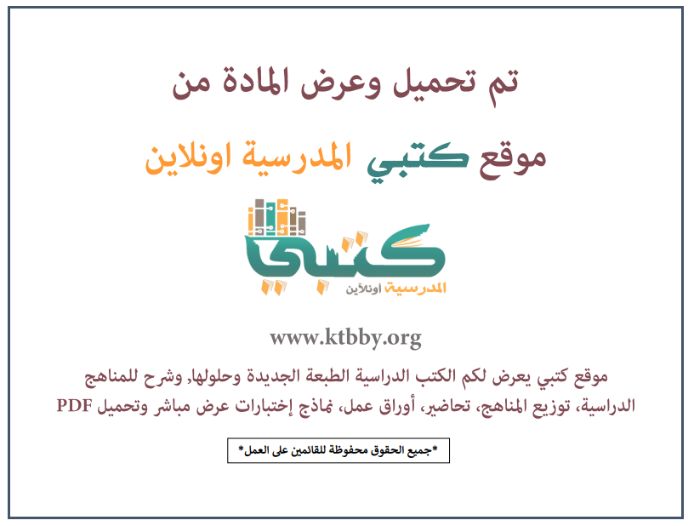

توزيع منهج مادة ( الدراسات الإسلامية - الفقه ) للصف الثالث الابتدائي - الفصل الدراسي الأول - العام الدراسي ( ١٤٤٦ هــ )
الأسبوع الأول | الأسبوع الثاني |  | الأسبوع الثالث | الأسبوع الرابع | الأسبوع الخامس |  | الأسبوع السادس
(١٤/٢ ــــ ١٨/٢ ) | (٢١/٢ ــــ ٢٥/٢ ) |  | (٢٨/٢ ــــ ٢/٣ ) | (٥/٣ ــــ ٩/٣ ) | (١٢/٣ ــــ ١٦/٣ ) |  | (١٩/٣ ــــ ٢٣/٣ )
آداب قضاء الحاجة (١) | آداب قضاء الحاجة (١) |  | آداب قضاء الحاجة (٢) | إزالة النجاسة عن البدن  (الجسم) | إزالة النجاسة عن البدن  (الجسم) |  | إزالة النجاسة عن الملابس  ومكان الصلاة
الأسبوع السابع | الأسبوع الثامن |  | الأسبوع التاسع | الأسبوع العاشر | الأسبوع الحادي عشر |  | الأسبوع الثاني عشر
(٢٦/٣ ــــ ٣٠/٣ ) | (٣/٤ ــــ ٧/٤ ) |  | ( ١٠/٤ ــــ ١٤/٤ ) | ( ١٧/٤ ــــ ٢١/٤ ) | (٢٤/٤ ــــ ٢٨/٤ ) |  | ( ١/٥ ــــ ٥/٥ )
إزالة النجاسة عن الملابس  ومكان الصلاة | التيمم |  | مكانة الصلاة | شروط الصلاة (١) | شروط الصلاة (٢) |  | خطة علاجية  وبرامج إثرائية
إجازة الفصل الأول ٥ / ٥ / ١٤٤٦ هـ
معلم المادة : |  | مدير المدرسة : |  |  |  | المشرف التربوي:

تم العمل على هذا التوزيع من قبل فريق كتبي المدرسية
وهو توزيع مبدئي يمكن استخدامه أو التعديل عليه
حسب ما يراه المعلم مناسباً له وذلك باستخدام ملف الوورد المرفق معه
يسمح النقل مع ذكر المصدر
ولا نسمح بحذف الحقوق إلا للاستخدام الشخصي فقط
